

NOTA DE PRENSA

Después de regular precios en la cadena productiva
EBA lideriza acciones para estabilizar precio de la nuez amazónica

Empresarios exportadores y la empresa estatal EBA se unen para estabilizar los precios de la nuez amazónica en el proceso de compra de materia prima y la exportación. Además, ambas partes, ejecutarán acciones para estandarizar la unidad de medida de la nuez amazónica (la caja de 23 kilos) así como para una estrategia de posicionamiento de la nuez amazónica silvestre en el mercado internacional.

Según el convenio suscrito entre la Empresa Boliviana de Almendra y Derivados (EBA) y la Cámara de Exportadores del Norte (CADEXNOR), el pasado viernes 26 de noviembre en la población beniana de Riberalta, “la estabilización del precio de la materia prima es un requisito indispensable para lograr el desarrollo del sector castañero en general, y por lo tanto es primordial coordinar acciones entre el sector privado y la empresa boliviana en representación del Gobierno Nacional en el sector”.

La primera acción concreta del acuerdo fue “fijar el precio de arranque de compra de la caja de nuez amazónica en boca de fábrica en 130 Bs a partir del 1 de diciembre 2010 y un precio mínimo de exportación de 2,50 us$/libra (de primera) FOB Arica a partir de Enero 2011”. Estos acuerdos permitirán dar estabilidad a la cadena productiva que hasta hoy se desenvolvía entre la incertidumbre, la especulación y la informalidad.

Las acciones posteriores serán la conformación de comisiones para “la formulación de una estrategia comercial país común, de posicionamiento de la nuez amazónica en el mercado internacional; la formulación de una propuesta para la estandarización de la unidad de medida / unidad de compra (caja) y la identificación de alternativas productivas que fomenten la diversificación de la economía regional”.

Los empresarios demandaron de la estatal EBA una campaña de socialización con los actores de la cadena sobre la importancia de un precio estable. Generar un sistema de información para monitorear el cumplimiento de los acuerdos sobre precios de exportación. La gestión de apoyo del gobierno nacional y de la cooperación Internacional para llevar a cabo la Estrategia Comercial País de la nuez amazónica y la estandarización de la unidad de medida.

Paralelamente pidieron gestionar ante el gobierno más volúmenes y abastecimiento oportuno de combustible para las empresas de la castaña; Seguridad Jurídica; Seguridad Social y Salud; además de servicios básicos eficientes para toda la población del norte.

Los exportadores de la nuez amazónica, a su vez, garantizaron el cumplimiento del acuerdo por parte de sus asociados sobre precio de compra y de exportación. Apoyar en la socialización de los beneficios de la estabilización del precio. Formular propuestas para una Estrategia Comercial País, que permita que el país que controla más del 70% de la oferta mundial de la nuez amazónica, tenga mayor influencia sobre la determinación del precio.

En la reunión a la que asistieron Omar Nuñez Vela presidente de CADEXNOR, René Fong Roca presidente de la Asociación de Productores de Goma y Almendra (ASPROGOAL), Saul Fernández ejecutivo de la Federación de Zafreros de Pando, Alfredo Rodríguez de la Federación de Zafreros de Vaca Díez; Arminda Guari de la Federación de Zafreros de Iturralde y otros actores de la cadena productiva, los funcionarios de EBA brindaron información actualizada del comportamiento de la venta de nueces en el mercado mundial, aspecto que fue destacado por los asistentes quienes ofrecieron aportar con nuevos datos de la nuez amazónica a la estatal EBA.

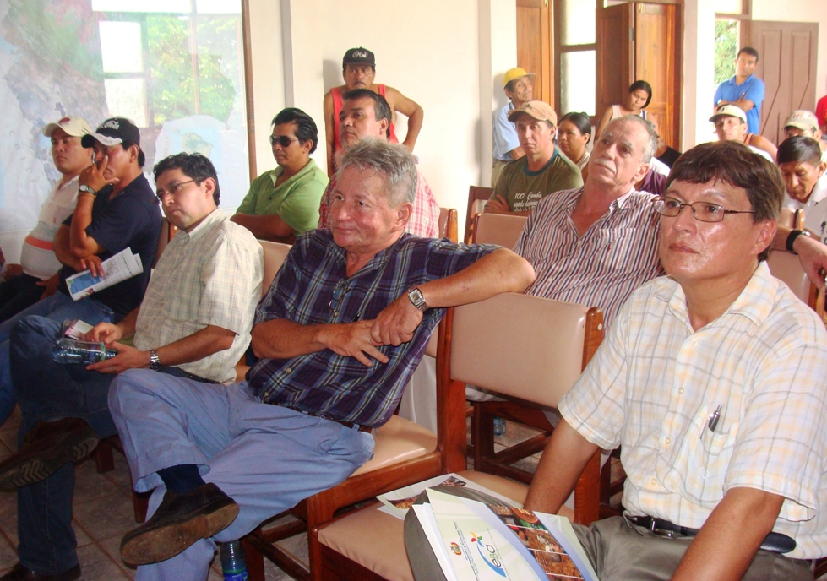

De izquierda a derecha Omar Nuñez Vela presidente de CADEXNOR, René Fong Roca presidente de la Asociación de Productores de Goma y Almendra (ASPROGOAL), Cristian Cardenas de la Beneficiadora Hermanos Cárdenas SRL, Melvin Beyuma de la Federación de Zafreros de Iturralde, Saul Fernández ejecutivo de la Federación de Zafreros de Pando y Alfredo Rodríguez de la Federación de Zafreros de Vaca Díez y otros actores de la cadena productiva de la nuez amazónica

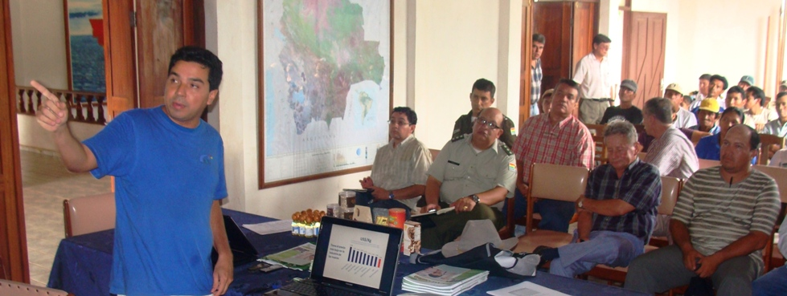
Ing. Erlan Gamarra, Gerente Técnico de la EBA, explica la importancia de estabilizar los precios de la nuez amazónica

